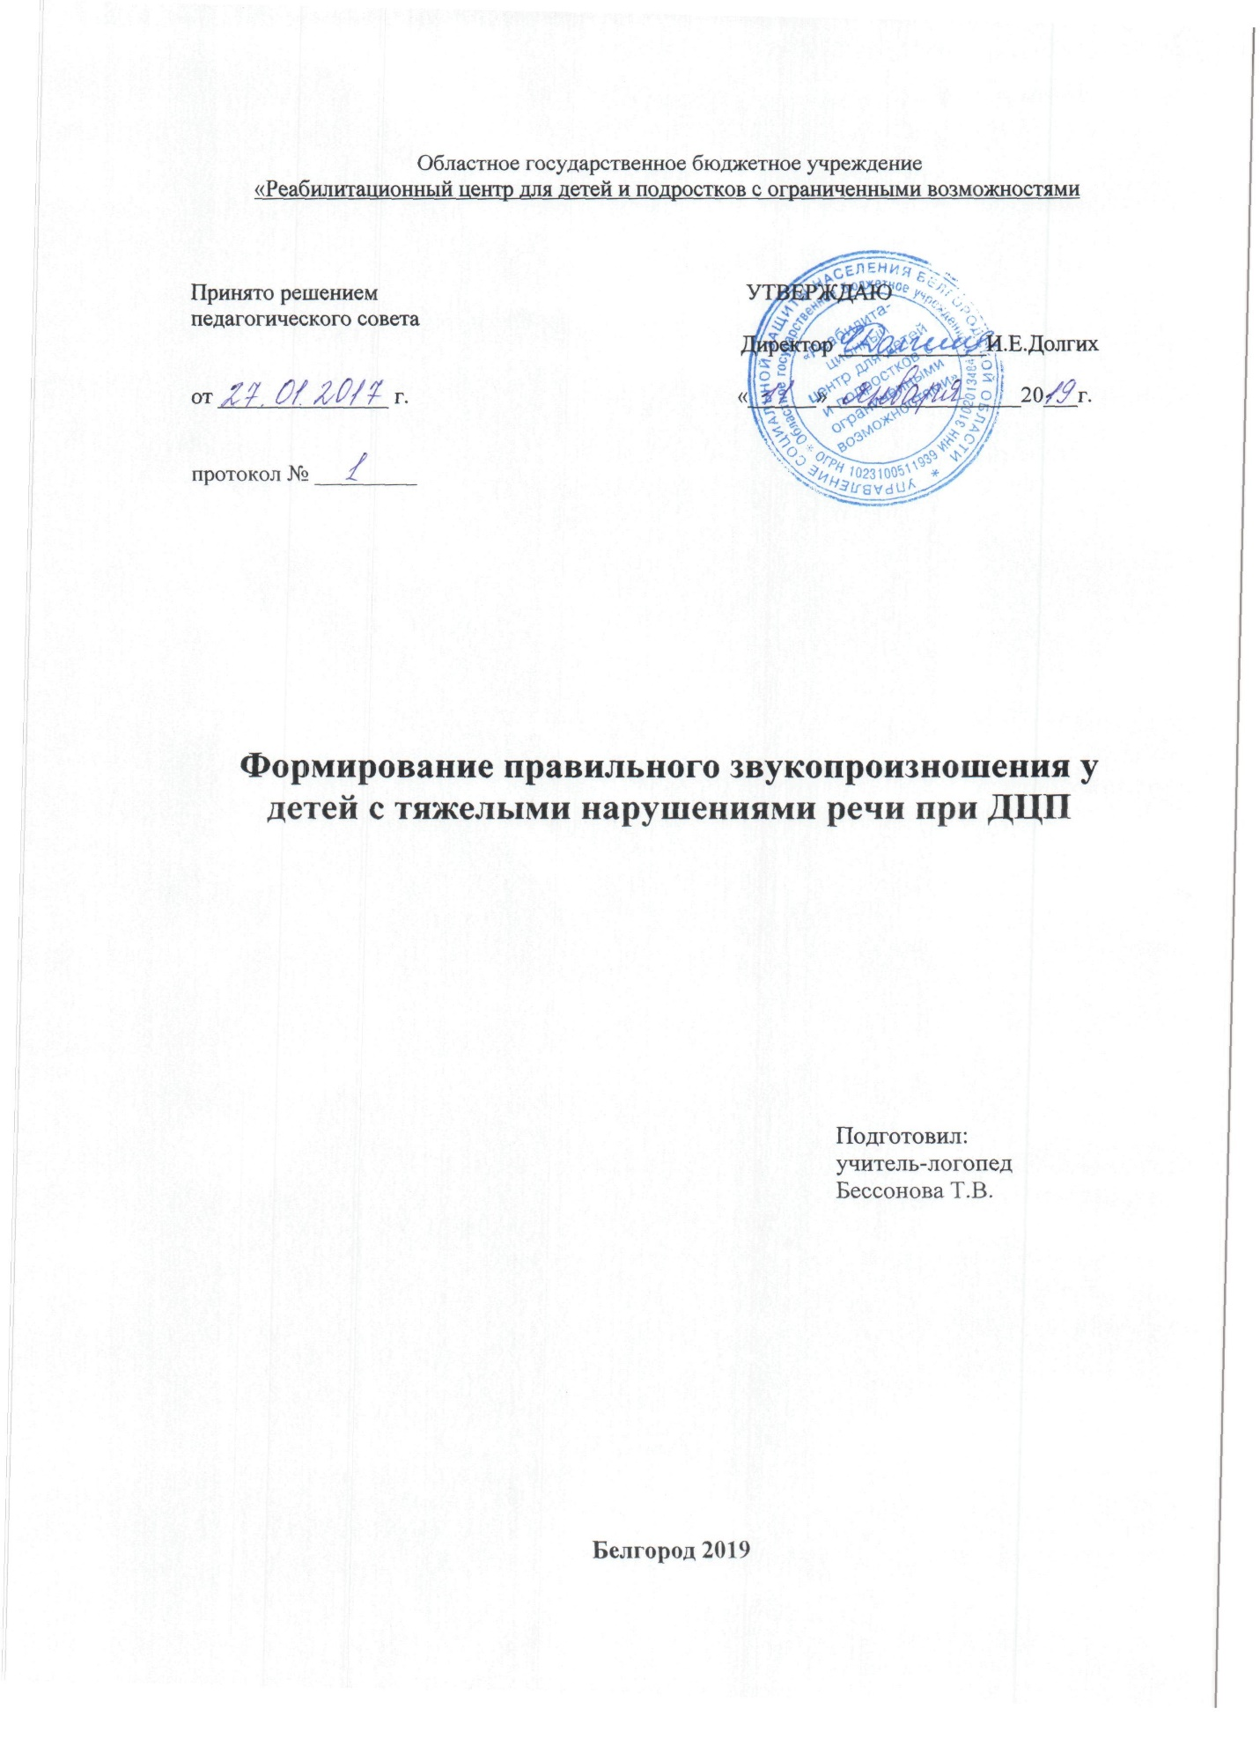
Пояснительная записка
Для устранения тяжелых нарушений речи необходимо комплексное воздействие, включающее, медицинское, психолого-педагогическое и логопедическое направления. Логопедическая практика показала, что у этих детей имеются недостатки произношения, которые имеют более длительную и сложную динамику устранения.
Комплекс занятий для детей-логопатов направлен на формирование и отработку определенных умений и навыков, обеспечивающих улучшение произносительной стороны речи. Главная цель занятий - создание сенсомоторных предпосылок для развития речи и помощи детям в практическом использовании языка как средства общения.
Предлагаемый материал основан на опыте практической работы с детьми, имеющими тяжелые нарушения речи при ДЦП. Материал подобран и систематизирован в соответствии с поставленными целями и задачами. Отобранные задания имеют высокий уровень эффективности, дают отличные результаты.
Коррекционная программа разработана для работы в условиях коррекционного центра для детей и подростков с ограниченными возможностями. Рассчитана на 3 – 5 курсов реабилитации ребенка в центре в зависимости от индивидуальных речевых возможностей. Данная программа ориентирована на улучшение произносительной стороны речи, формирование положительной мотивации по отношению к занятиям у детей с тяжелыми речевыми нарушениями.
Программа обеспечивает возможность сформировать у детей-логопатов систему новых умений и навыков, обеспечивающих более четкую и выразительную речь. Это способствует расширению коммуникативных возможностей ребенка и его социализации в современном обществе.

Главная цель – создание оптимальных условий для формирования сенсомоторных предпосылок развития речи и помощи детям в практическом использовании языка как средства общения.
Задачи программы:
- Обеспечить условия для нормализации мышечного тонуса, подвижности артикуляционного аппарата, формирования речевого дыхания.
- Отработать навыки новых артикуляционных укладов.
- Формировать и развивать фонематический слух.
- Создать условия для постановки и автоматизации звуков в речи.
- Способствовать развитию умения дифференцировать звуки в речи.

Планируемые результаты
В результате освоения программы у детей с тяжелыми нарушениями речи наблюдаются следующие изменения:
- Увеличение объема артикуляционных движений и речевого дыхания.
- Улучшениесостояния фонематического слуха.
- Улучшение четкости и выразительности речи.
- Усвоениеновых умений и навыков правильного звукопроизношения.
- Автоматизация и дифференциация звуков в речи.
- Умение контролировать поставленный звук в речи.

Дети должны уметь:
- Владеть приемами выполнения артикуляционной и дыхательной гимнастики.
- Выполнять задания и упражнения для улучшения фонематического слуха.
- Использовать навыки и приемы правильного произношения звуков.
- Применять приобретённые навыки и умения правильного звукопроизношения в речи.
- Владеть умением дифференцировать звуки в речи.
- Самостоятельно контролировать поставленные звуки в речи.

Тематическое планирование и содержание программы
№ п/п | Тема | Содержание | Форма проведения
1 | Нормализация мышечного тонуса, моторики артикуляционного аппарата. Формирование речевого дыхания | Проведение дифференцированного логопедического массажа, артикуляционной гимнастики, дыхательных упражнений | Практические занятия (4 – 6 часов)
2 | Выработка новых произносительных навыков | Выработка новых артикуляционных укладов  Развитие фонематического слуха. Постановка звуков | Практическое занятие (2 – 4 часа)  Практическое занятие (4 – 6 часов)
3 | Закрепление новых произносительных навыков | Поэтапная автоматизация звуков  Поэтапная дифференциация звуков | Практическое занятие (5 – 10 часов)  Практическое занятие (5 – 10 часов)
4 | Выработка коммуникативных умений и навыков | Выработка самоконтроля за произношением  Тренировка правильных речевых навыков в различных ситуациях | Практическое занятие (5 – 10 часов)  Практическое занятие (5 – 10 часов)

